该文章由微信公众号文章搜索助手导出，点我免费下载
夏天不想涂防晒？还有这个防晒秘籍！！！
原创 洪洪 洪胖胖

2018-07-05


每次我发完文章，
后台就会有很多小伙伴问我，
“洪洪，大夏天你还穿长袖！
热不热啊？！”

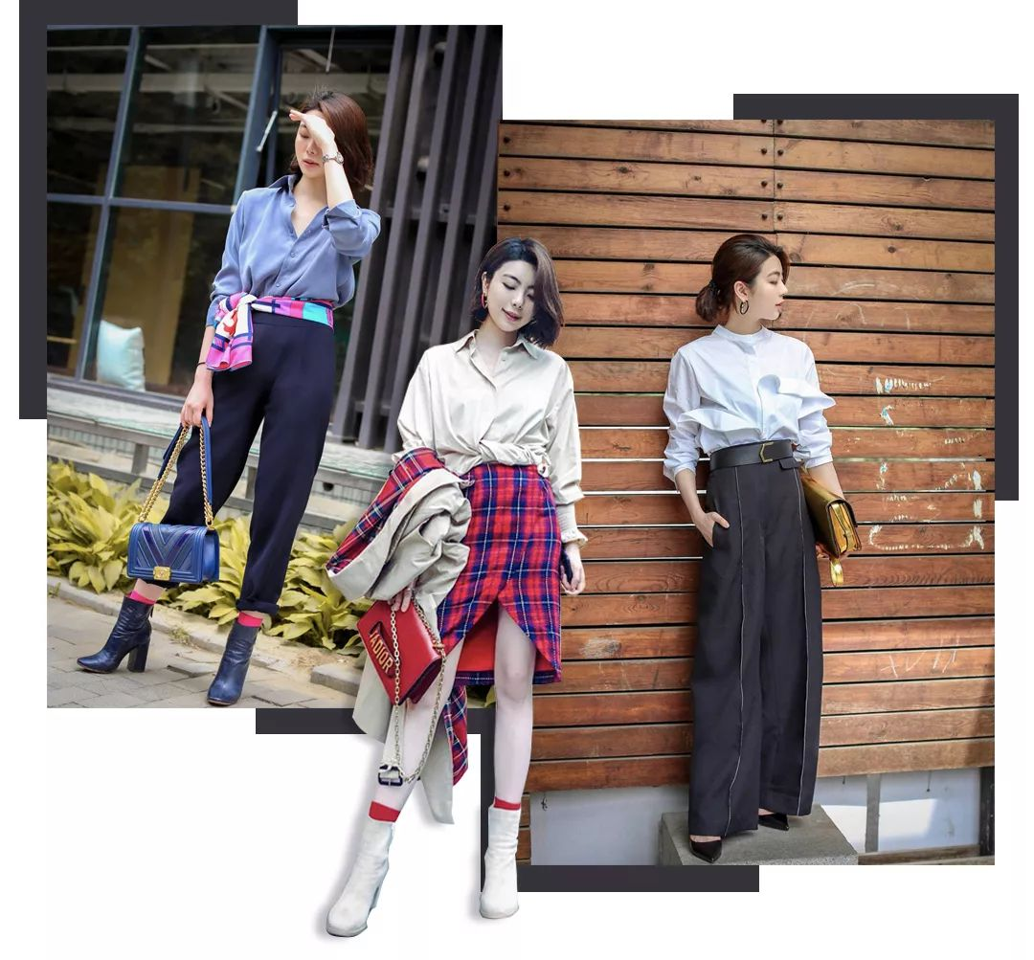

这里我统一回复大家：
热！！！😡💦

但是，
夏天太阳那么毒！
在户外，哪怕涂了防晒，
我也不安心啊！
所以，比起热，
我更怕黑啊！

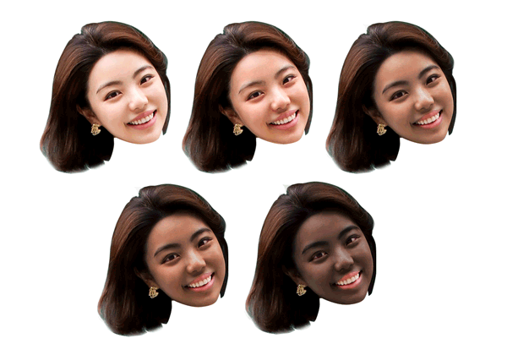

为了不被晒黑，
我每天都是360度防护。
出门必涂防晒霜，
包里必带防晒伞，
身上必穿防晒衣！

但是，大多数防晒衣
是这样的
。
。
。

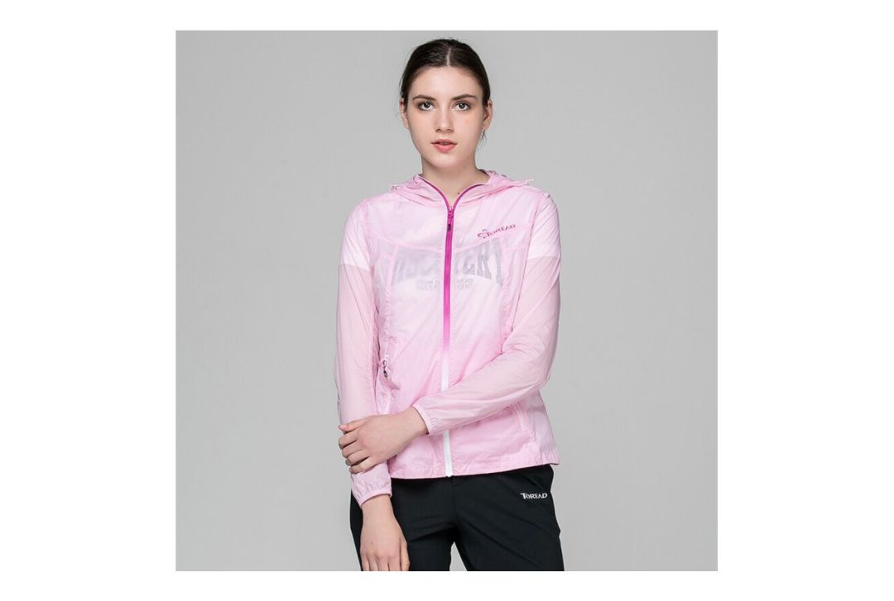

这样的
。
。
。

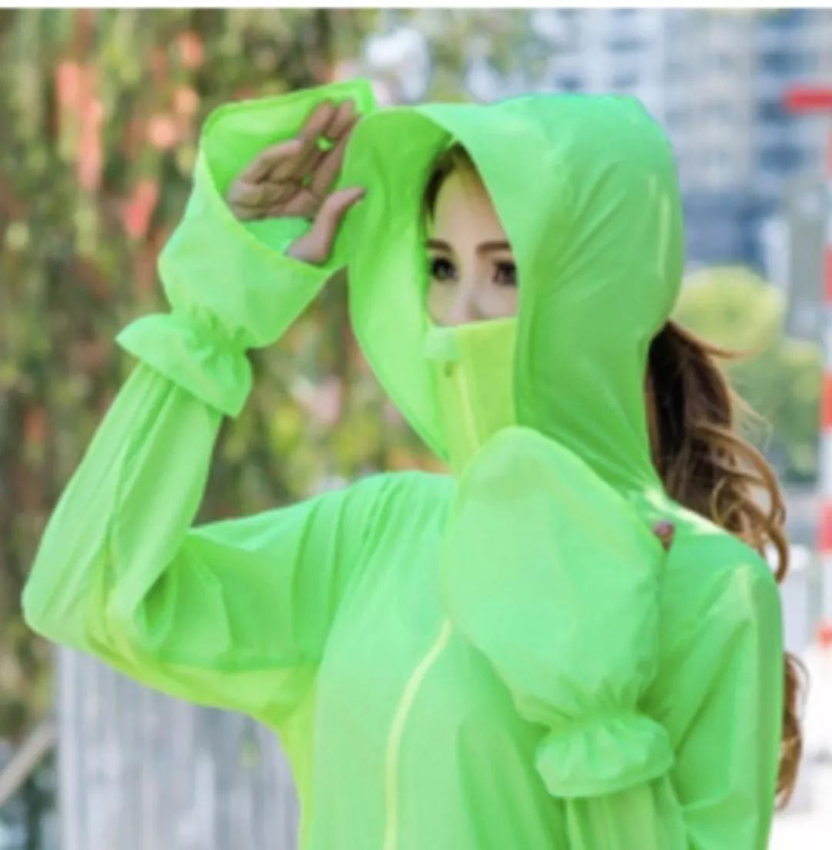

还有，这样的
。
。
。

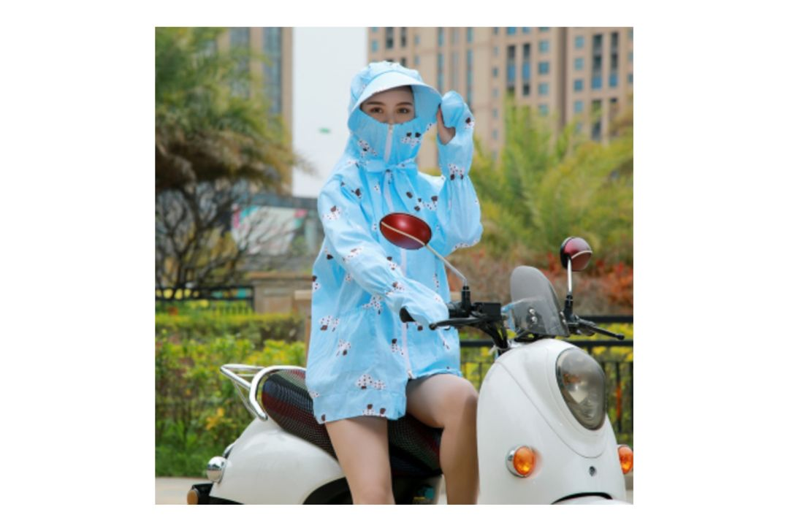

👆 这些防晒衣都有魔力吧，
能让少女秒变大妈！！！



小伙伴们，
如果你也有这么一件，
听话！换掉吧！🤣
与其穿这些防晒衣，
不如穿衬衫吧，
既能防晒又很好看哦！


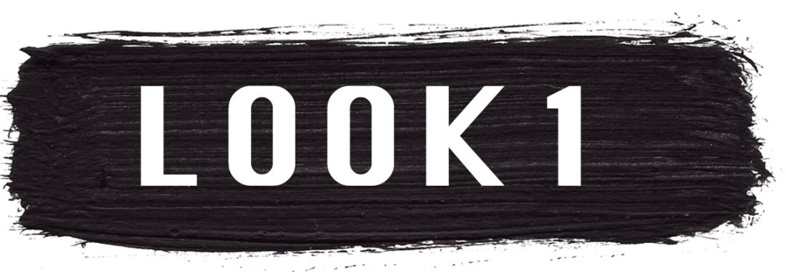

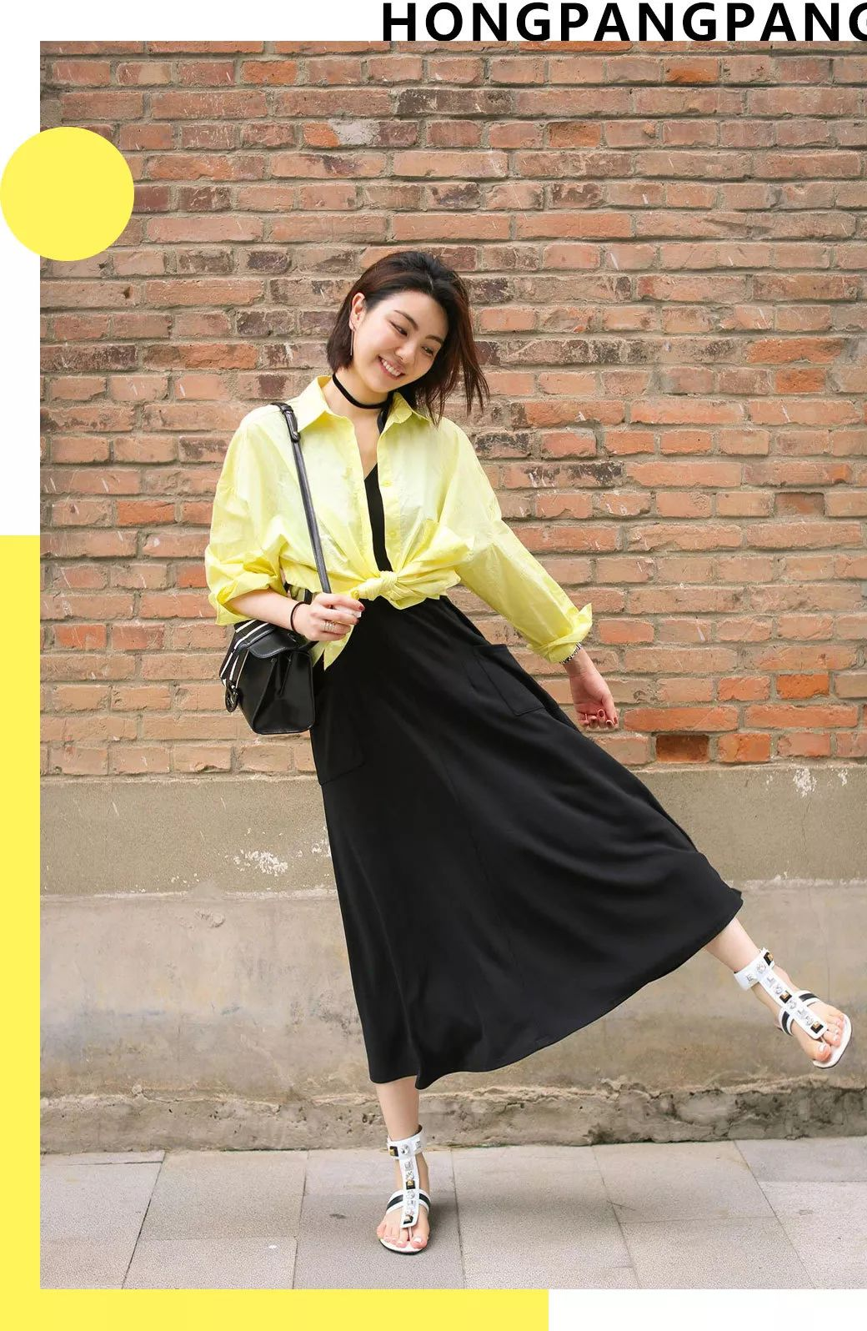

夏天最方便、
最凉爽的就是穿裙子了。
但露着两个膀子，
一不小心忘了补防晒，
很容易晒成麒麟臂。

这时，穿一件薄衬衫就非常重要了。
它既可以防晒，
又不会特别闷热。
最重要的是，
还可以作为配饰！

如果你的裙子比较素，
穿起来特别普通，
就可以加一件亮色的衬衫，
这样就能给原本太素的裙子，
起提亮的效果啦。

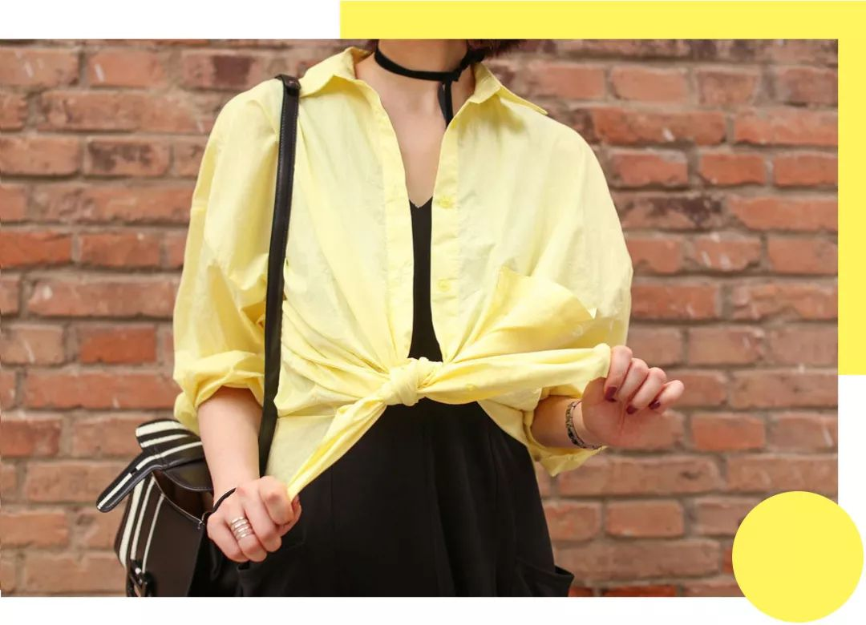

穿长裙最怕没有腰身，
那样会显得自己特别短。
像我这样，
在腰间扎个结，
就可以拉长腰部比例了！

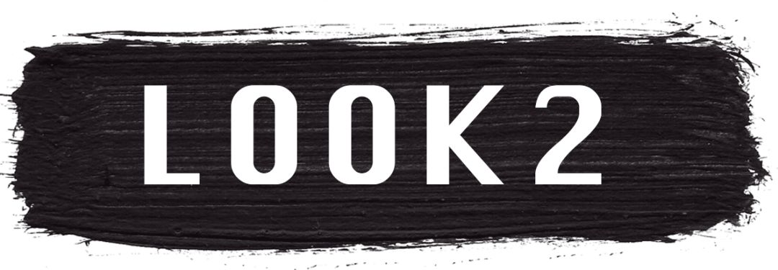

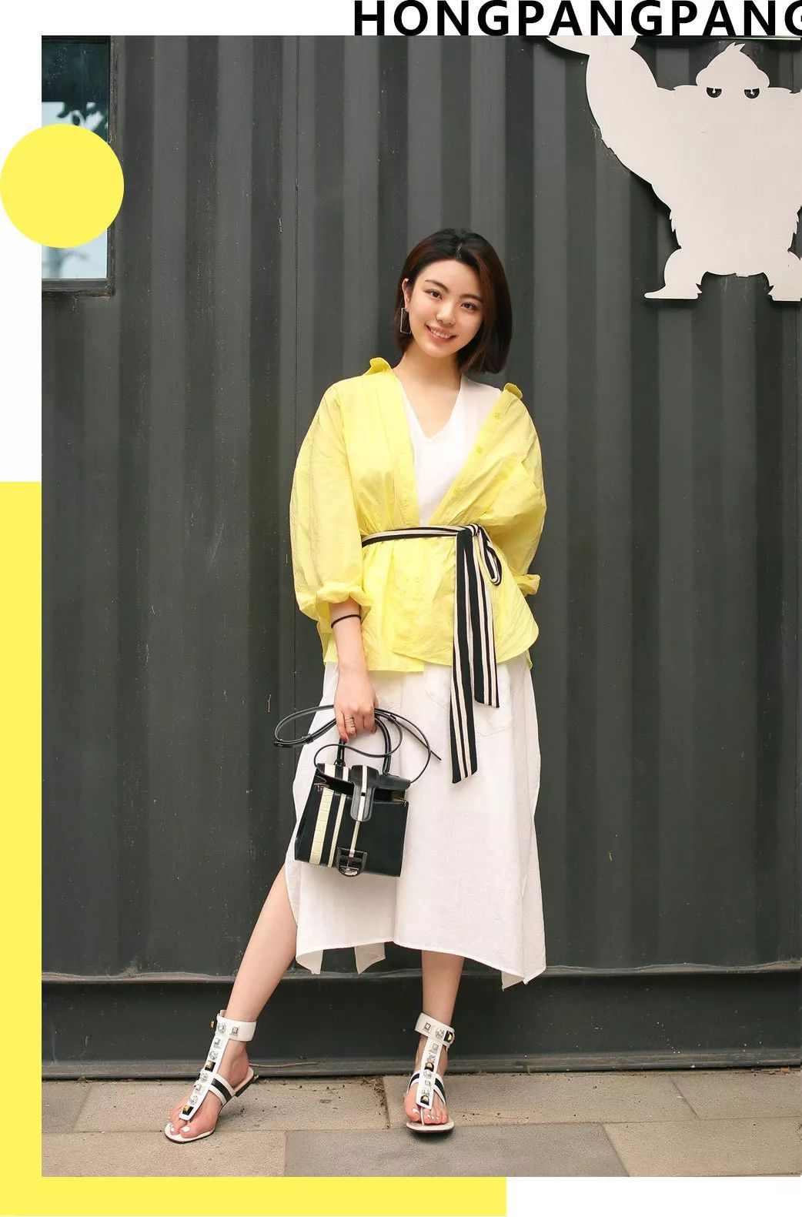

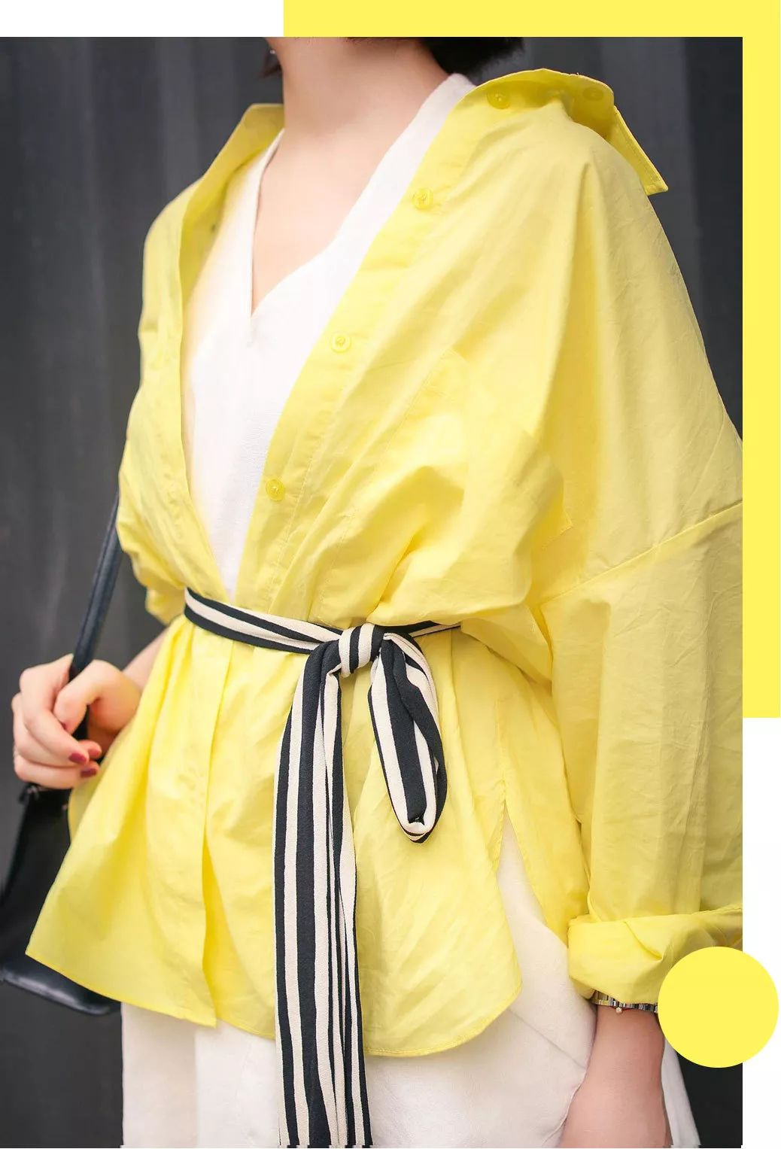

很多人穿背心，
很容易忽略脖子和后背的防晒。
而且，这两个部位也很难补防晒，
时间久了，很容易出现色差。

遇到这种情况，
不如直接加一件薄衬衫。
彩色衬衫能让白色背心加分很多，
然后，把丝带当腰带系在腰间，
时尚、防晒两不误哦。


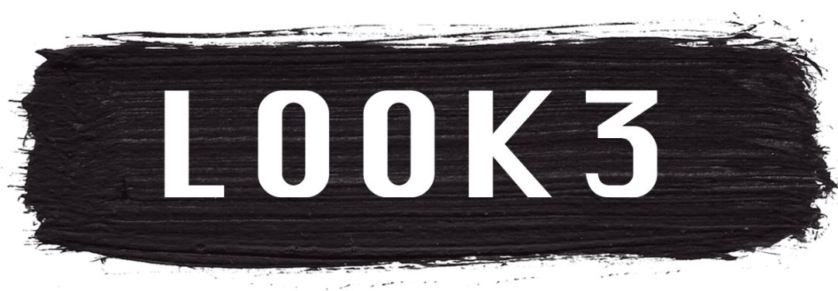

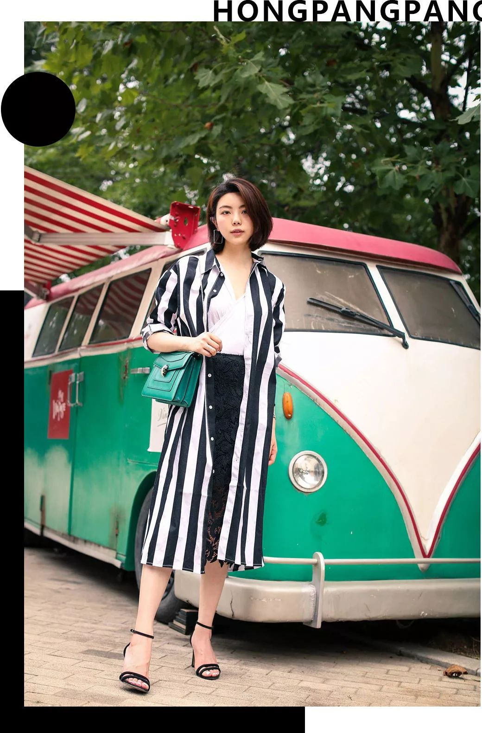

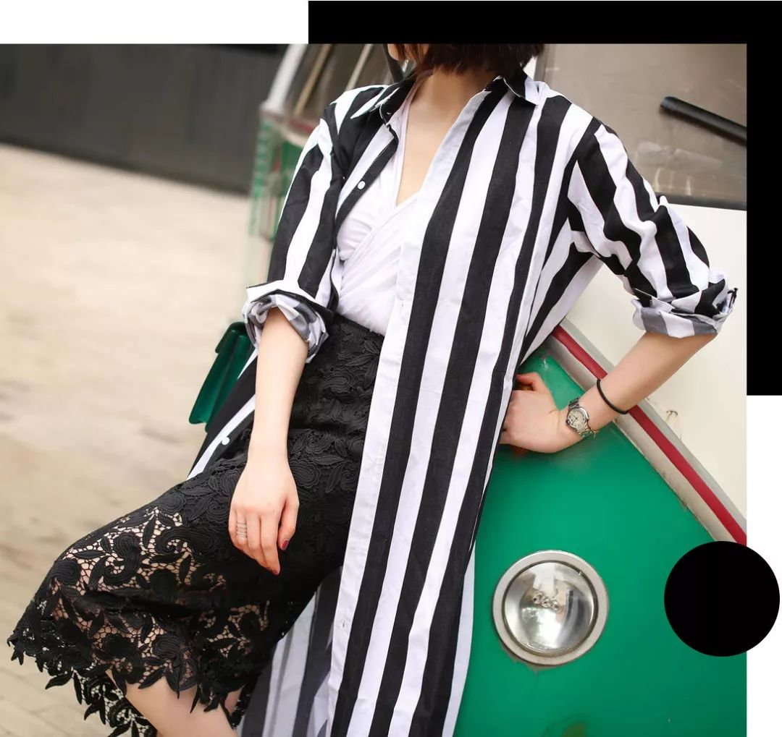

对上班族来说，
白色+黑色的正经职场搭配，
很容易显老成，
被误会成土土 的老阿姨。
那怎么穿才能既防晒，
又不让人觉得老气呢？

像我这样，
加一件条纹衬衫试试。
条纹元素像中和剂，
能把太职场的衣服，
变的不那么死板。
另外，如果你穿的是短裙，
长款衬衫也可以对腿部
起到防晒的作用哦！

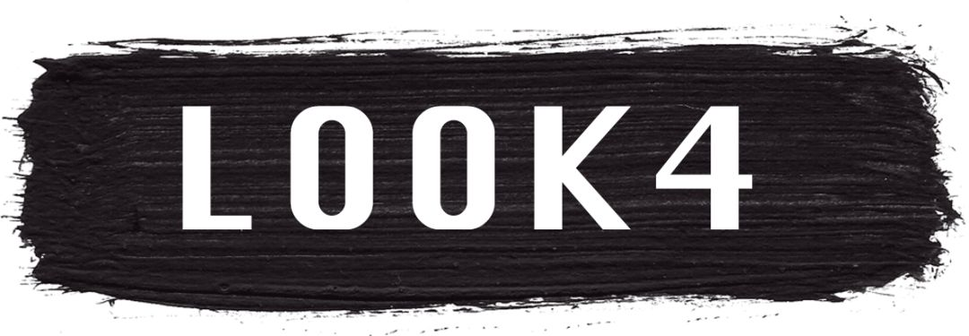

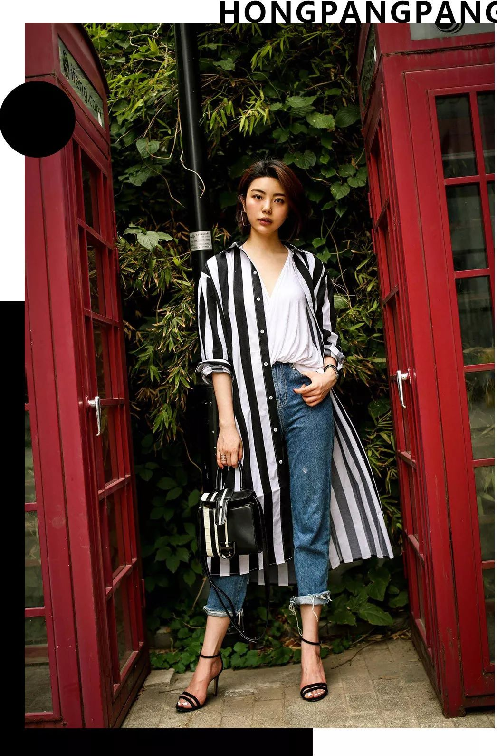

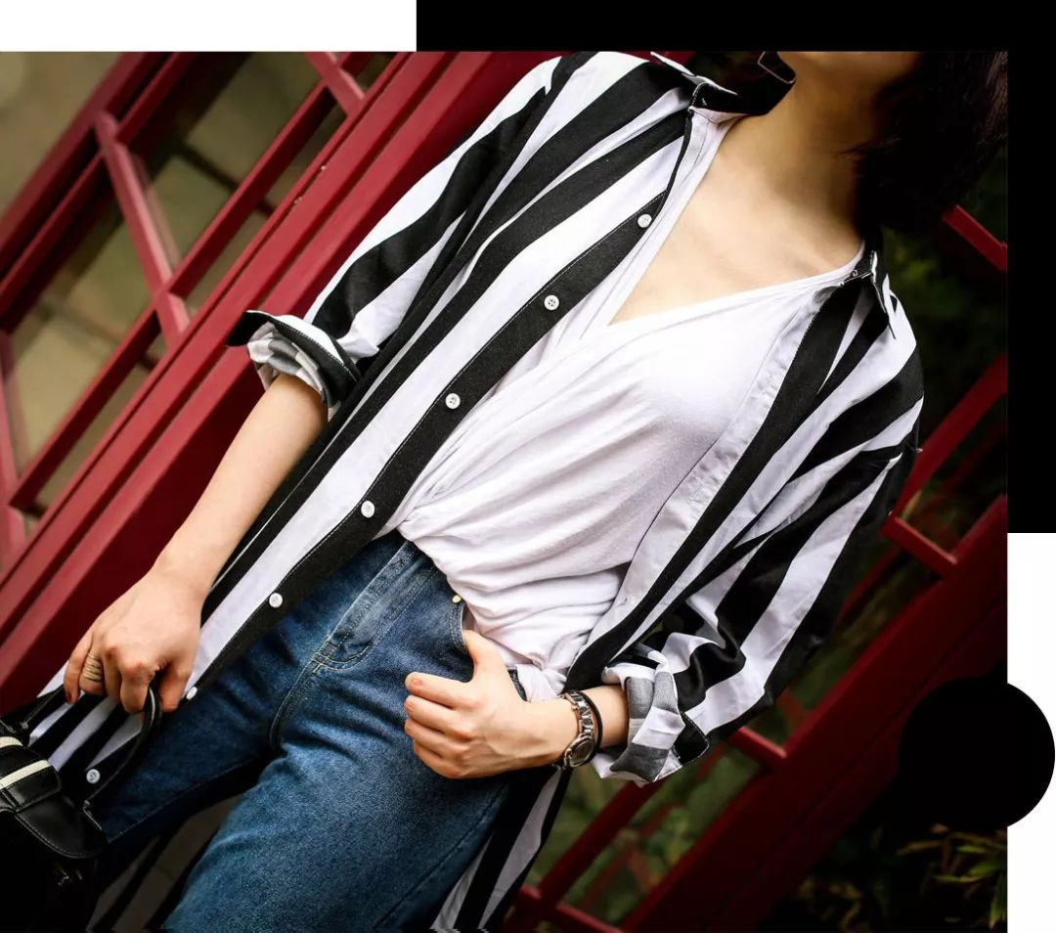

牛仔裤是比较休闲的单品，
但是搭配上衬衫，
就可以穿出一种正经，
却不过分休闲的感觉。

如果想要更有气场，
加一件条纹长衬衫，
就可以把休闲的衣服，
变得不那么随意，
气场十足哦。


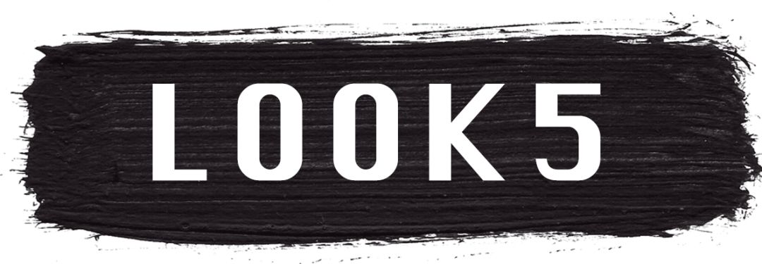

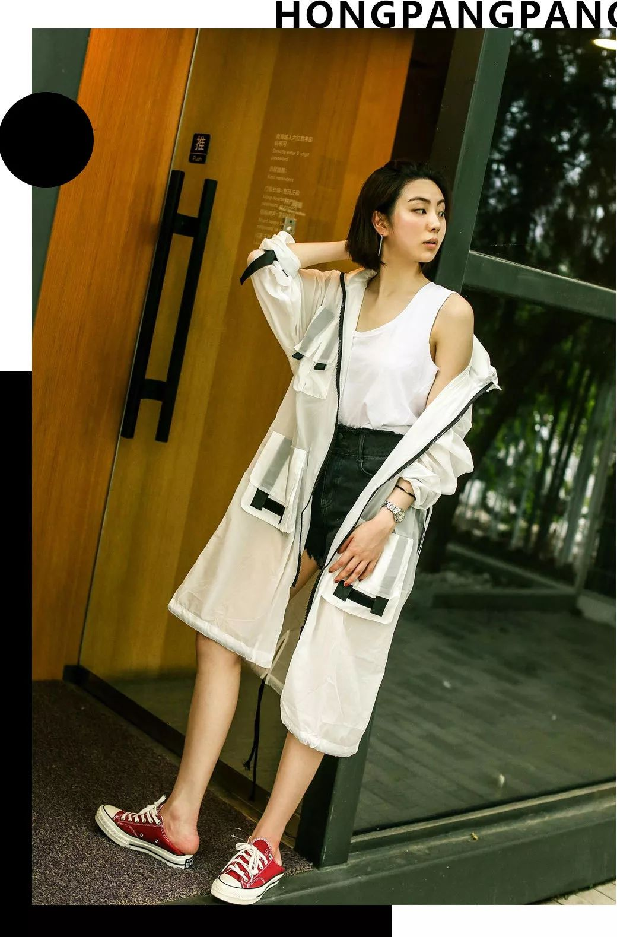

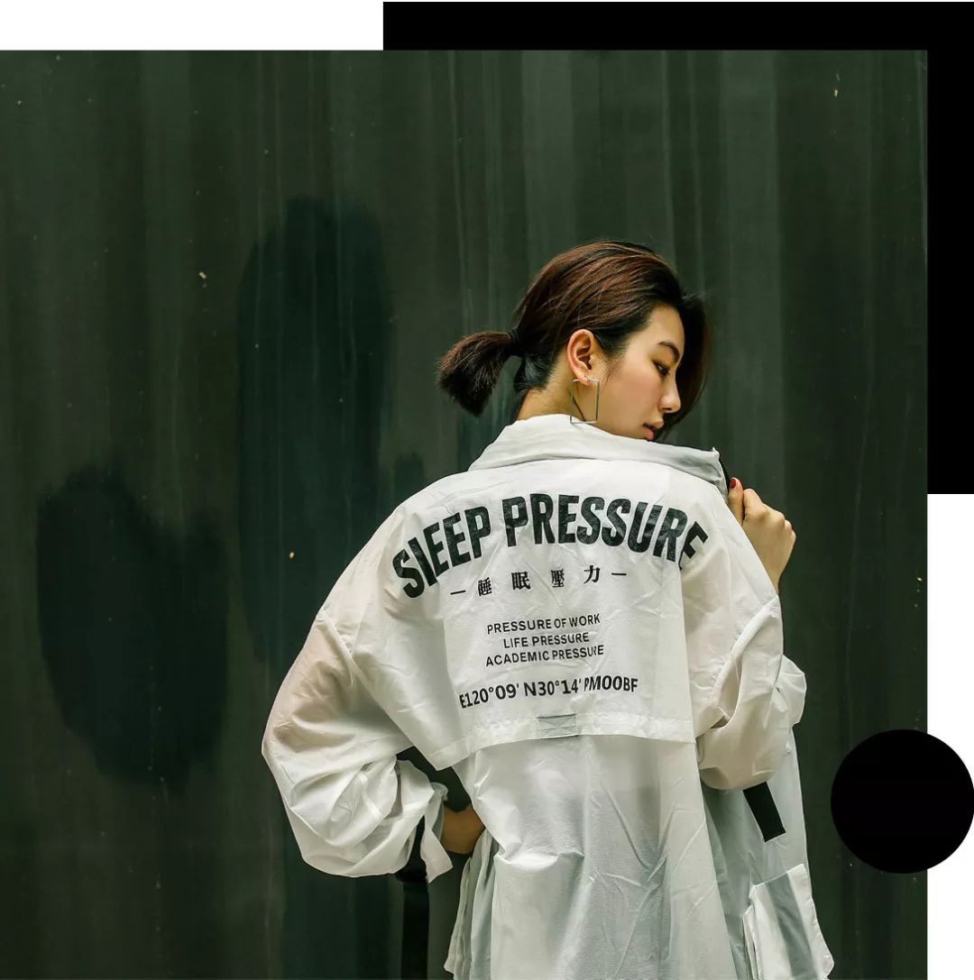

街头风的元素、工装大口袋、大logo……
平时穿得比较休闲的小伙伴，
可以试试这种微透的运动小外套。

它真的很好穿！
哪怕是这种白t+短裤最普通的搭配，
穿上这种小外套，
不仅防晒，
还能自带街头风酷酷的效果。

/
小伙伴们，
如果不想频繁补防晒，
又懒得打伞的，
不妨试试这些好看，
又防晒的衣服吧。



对于在室外活动不是很久的小伙伴，
一件衬衫完全满足你的防晒需求。
如果是长期身处户外、
或者对防晒效果非常注重的小伙伴，
可以去专门户外运动的商店，
购买带有防晒涂层的防晒衣。
千万不要在淘宝乱买，
淘宝有很多假的防晒衣，
它的防晒效果甚至比蕾丝外套还差哦！

